OVOCNÉ RASTLINY

Biológia: 6. Ročník Mgr. Dominika Očkaiová

Meno:
Trieda:

1. Doplň správne pod obrázok: malvica, kôstkovica, bobuľa: marhuľa, slivka, jablko, egreš, hruška, ríbezľa, broskyňa, hrozno, čerešňa

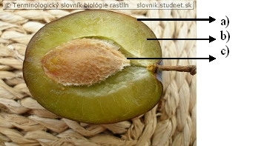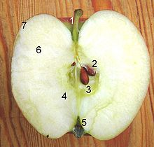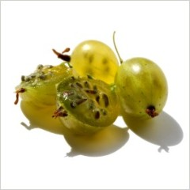

2. Pomenuj druhy na obrázku a uveď podstatné znaky, ktorými by si ich rozlíšil:

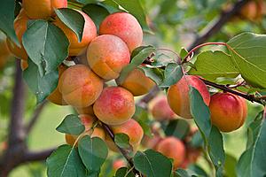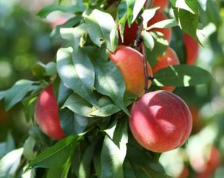

3. Doplň vety:
Všetky ovocné stromy boli vyšľachtené z ...............................
Medzi drobné ovocie patrí .......................................................
Najviac vitamínu C je v ...........................................................

4. Vysvetli, aká je súvislosť medzi dvojicami organizmov:
jabloňové kvety a včely ..........................................................
lienka sedembodková a vošky .................................................
obaľovač jablčný a plody jablone ............................................
sýkorky a hmyz ........................................................................

